[Bài đọc] Reactive forms
Model Driven Forms hay còn được gọi là Reactive Forms
Phương pháp này tránh việc sử dụng các directive như là ngModel, required... thay vào đó tạo các Object Model ở trong Component, rồi tạo ra form từ chúng.
Cấu trúc cơ bản của 1 Reactive Form:
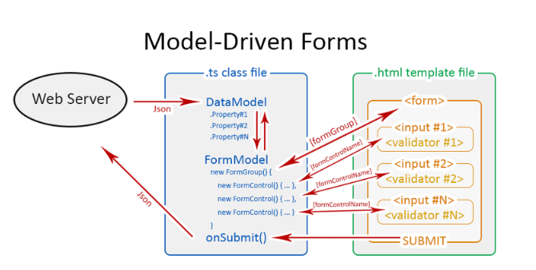
Ở sơ đồ trên, ban đầu chúng ta tạo toàn bộ form control tree ở trong code bằng cách tạo mới các instance như là FormGroup, FormControl..., sau đó để liên kết các instance này với các element ở bên template thì chúng ta tiếp tục sử dụng các directive formGroup, formControlName...
AbstractControl cung cấp các hành vi, thuộc tính chung cho các lớp con, trong Reactive form có 3 lớp con là: FormControl, FormGroup, và FormArray:
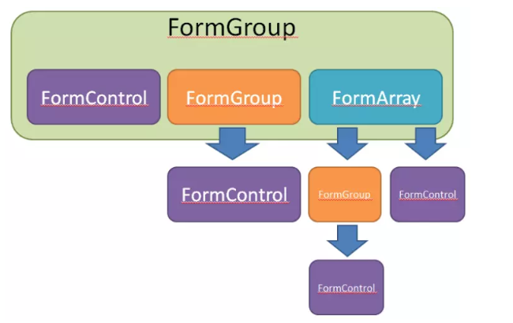
- FormControl là lớp thấp nhất, nó tương ứng với một HTML form control như input, select, text area...
- FormGroup là nơi lưu giữ giá trị và trạng thái hợp lệ của một nhóm các đối tượng thuộc AbstractControl – có thể là FormControl, FormGroup, hay FormArray. FormGroup là level cao nhất của 1 form trong component.
- FormArray là nơi lưu giữ giá trị và trạng thái hợp lệ của một mảng các đối tượng thuộc AbstractControl giống như FormGroup.
Để sử dụng Reactive Forms trong anuglar thì cần phải import ReactiveFormsModule từ package @angular/forms như sau:
import { ReactiveFormsModule } from '@angular/forms';

@NgModule({
declarations: [...],
imports: [
...,
ReactiveFormsModule,
],
providers: [...],
bootstrap: [...]
})
export class AppModule { }

